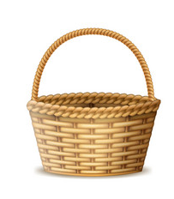
KOŠARICA ZANIMIVIH IDEJ ZA PREŽIVLJANJE

PROSTEGA ČASA

Učiteljice podaljšanega bivanja in svetovalna služba zate pripravljajo najrazličnejše prostočasne dejavnosti. Vsak dan te čaka nekaj novega, zagotovo ti bo kakšen predlog všeč.

Začni vsako jutro s telovadbo
Ko se zjutraj zbudiš, opravi nekaj gibalnih vaj – kroži z glavo, rameni, rokami, naredi počepe, poskoke na mestu, trebušnjake, sklece in podobno. Če s tabo telovadi še družinski član, lahko pri tem uporabita igralno kocko. To pomeni, da pred začetkom izvedbe prve gibalne vaje mečeš kocko. Pike na igralni kocki prikazujejo, kolikokrat moraš posamezno vajo opraviti. Na primer: pri metu igralne kocke si dobil 5 pik. Narediti moraš pet počepov. Nato kocko meče naslednji.
Podi pozoren, da opraviš vsaj 6 različnih gibalnih vaj in jih 3-krat ponoviš.
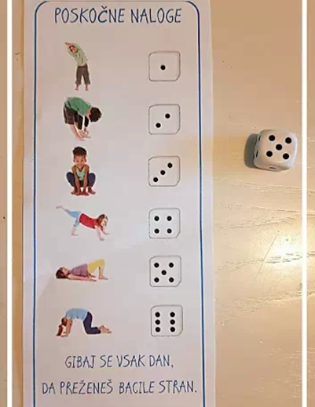
Ko si konec s telovadbo, poskrbi za higieno rok. Če si lačen, si pripravi zajtrk, sicer pa nadaljuj s šolskim delom in igrami, ki te spravijo v dobro voljo.

PONEDELJEK, 23. 3. 2020: Origami in igranje s papirjem
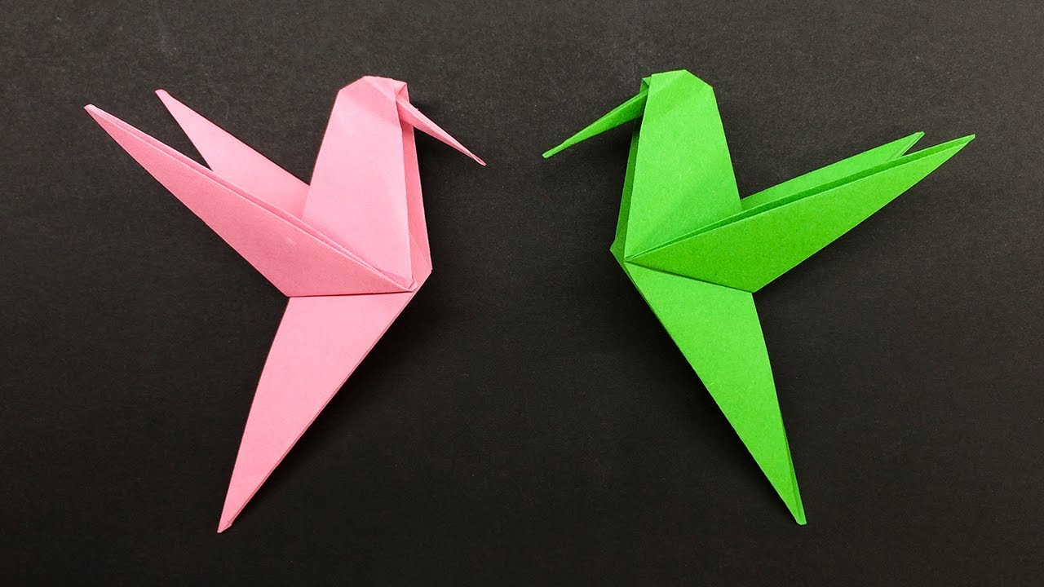
Pripni povezavo

TOREK, 24. 3. 2020: Preberi skrivnostno sporočilo

Prilepi pdf

SREDA, 25. 3. 2020: Izdelaj darilo za materinski dan

Danes je materinski dan. To je dan, ko se spomnimo na svoje mame oz. na osebe, ki skrbijo za nas, nas imajo rade in nas potolažijo, ko smo žalostni. Pomisli, kaj bi bilo mami najbolj všeč in to tudi izdelaj.
IDEJE:
- Poišči list papirja in nariši risbo ali sliko za svojo mamo ali nekoga, ki skrbi zate. Lahko uporabiš barvice, flomastre, tempera barve, kar želiš.
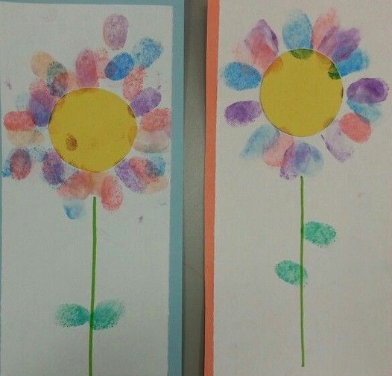
- V naravi poišči malo večji kamen. S tempera barvami naslikaj motiv, ki ti je všeč. Kamenček lahko nato podariš mami.

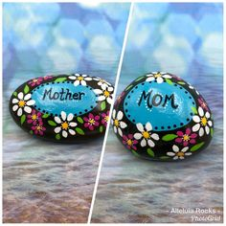

- Naberi šopek rož in ga z lepimi mislimi podari mami oziroma osebi, ki skrbi zate.
- Izdelaj voščilnico ali napiši kratko pesem, misel.
- Močno jo objemi in ji povej nekaj lepega.
- Pomagaš ji lahko tudi pri gospodinjskih opravilih.

Sedaj pomisli na mamico oziroma skrbnico. Kako se je počutila? Kako si se počutil/a ti?

ČETRTEK, 26. 3. 2020: Nabiranje regrata

Odpravite se na travnik, ki je odmaknjen od mesta. S seboj vzemite košarico ali vrečko in manjši nožek. Poiščite regrat in z nožkom previdno odrežite korenino. Prosite starše, da vam pomagajo. Naberite ga polno vrečo! Ko se naužijete svežega zraka, se odpravite nazaj domov. Vaše delo še ni končano… Regrat je potrebno strebiti in natančno sprati. Ko je opran, skuhajte jajce in krompir. Olupite krompir in jajce in vse skupaj narežite v solato. Prosite starše, da solato začinijo. Po želji lahko dodate še ocvirke. Potem ga pojejte, saj ste si ga zaslužili. Pa dober tek!
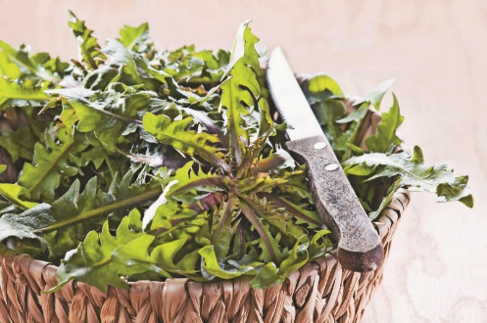
Ob vsem tem seveda ne pozabite piti dovolj vode in
si po sprehodu temeljito umiti roke!

PETEK, 27. 3. 2020: Zabavaj se s plesom

Ob prostem času se lahko malo razgibaš ob glasbi s plesnimi gibi.
https://www.youtube.com/watch?v=7zoZ0Vly1Dg

SOBOTA, 28. 3. 2020: Izdelava domačega kegljišča

Doma poišči odpadni material. Lahko so tulci toaletnega papirja, prazne plastenke ali plastični lončki. Pripravi si čopič, barve za slikanje (tempere) ter prostor – mizo, kjer boš ustvaril svoje kegljišče. Vsak tulec toaletnega papirja ali plastenko ali plastične lončke pobarvaj z barvo, ki ti je všeč. Pri barvanju in slikanju si lahko zelo ustvarjalen – narišeš lahko različne vzorce, ali pa jih samo pobarvaš ter nanje napišeš številke (od 1 do 10). Priporočljivo je, da imaš izdelanih vsaj 10 tulcev oziroma 10 plastenk oziroma 10 plastičnih lončkov, da jih boš nato postavil v obliko črke V.
Ko so tulci oziroma plastenke oziroma plastični lončki posušeni, jih postavi na tla (v obliko črke V). S knjigami ali škatlami lahko ogradiš tudi kegljaško stezo. Za zbijanje kegljev pa uporabi žogo.

NEDELJA: 29. 3. 2020: Sprehod in nabiranje rož
V trenutni situaciji ne smemo pozabiti na gibanje, ki je za nas zelo pomembno. Odpravite se na sprehod nekam stran od ljudi. Dobro se pretegnite, naredite par počepov in uživajte na svežem zraku. Ker nas je pomlad razveselila z dobrim vremenom in lepimi cvetlicami vas spodbujam, da ste pozorni na naravo okrog vas. Katero cvetje opazite? Kakšne barve je listje na drevesih? Naberite šopek in doma pobrskajte po internetu ali knjigah katere cvetlice ste nabrali.
